# 冲刺报告（七）

## 昨天做了什么

聂闽鹭：照旧，开始学习如何测试项目然后写测试报告

郑钧：安全检测

苏凯昕：依旧

林仕峰：信息统计

林伟涛：关键字匹配差不多了

## 今天做了什么

聂闽鹭：写测试报告和总结报告，审核最后一天的代码

郑钧：没全部完成

苏凯昕：还是对应布局

林仕峰：信息统计完成

林伟涛：帮忙测试

## 遇到的问题

聂闽鹭：测试报告好难写

郑钧：写不完了，开摆

苏凯昕：没

林仕峰：没

林伟涛：测试好难

## 燃尽图

## 会议

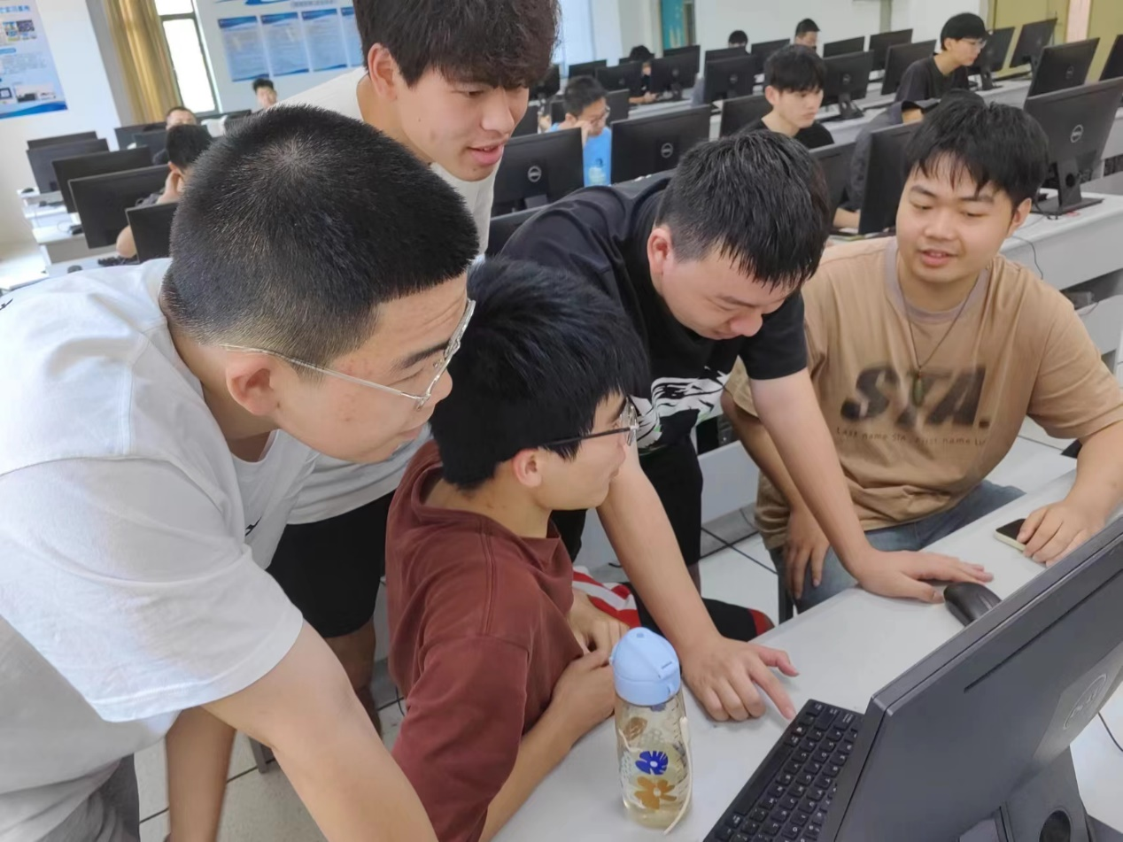

## 代码量

